BLK18EV-S1-38X38-IM-V1_03接口说明
表-核心板接口详细定义
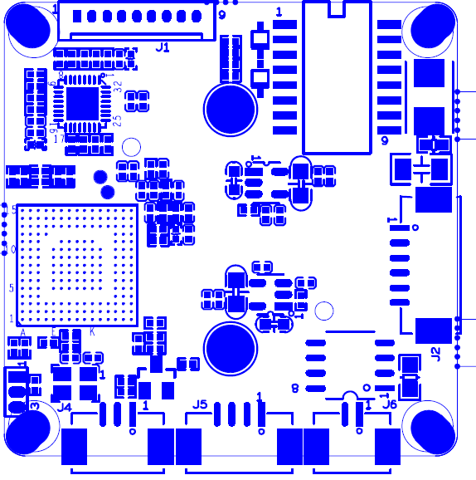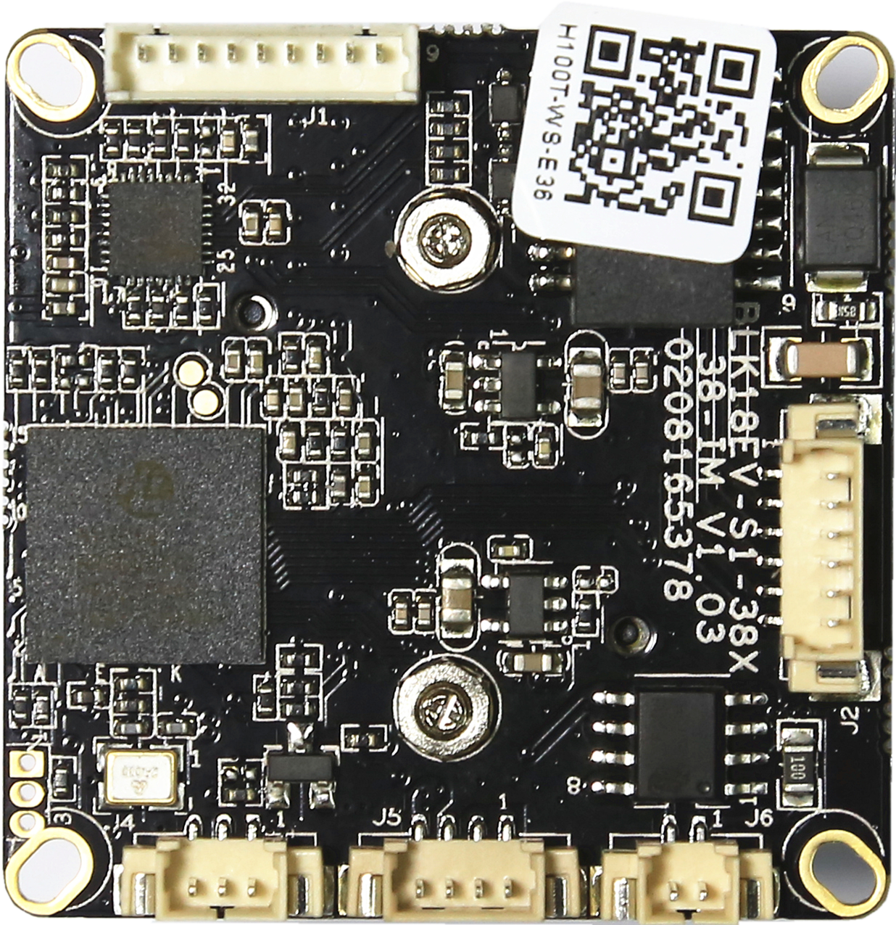
标注 | 丝印编号 | 针脚编号 | 针脚定义 | 功能
P1 | J5 | 1 | NC | 悬空
 |  | 2 | NC | 悬空
 |  | 3 | GND | GND
 |  | 4 | +12V | 12V输入
P2 | J2 | 1 | ETHTR- | 以太网信号
 |  | 2 | ETHTR+ | 以太网信号
 |  | 3 | LED/PHY_AD3 | 指示灯
 |  | 4 | ETHTX- | 以太网信号
 |  | 5 | ETHTX+ | 以太网信号
 |  | 6 | LED/PHY_AD0 | 指示灯
P3 | J3 | 1 | UART0_RXD
 |  | 2 | UART0_TXD
 |  | 3 | GND
P4 | J4 | 1 | 红外输入端 | 红外输入端
 |  | 2 | GND | GND
 |  | 3 | NC | 悬空
P5 | J6 | 1 | IRCUT_A | IRCUT控制端
 |  | 2 | IRCUT_B | IRCUT控制端
P6 | J1 | 1 | GND | GND
 |  | 2 | USB_DP | USB接口
 |  | 3 | USB_DM | USB接口
 |  | 4 | +5V | +5V输出
 |  | 5 | AC_OUT | 音频输出
 |  | 6 | MIC_P | 拾音器输入
 |  | 7 | MIC_N | 拾音器输入
 |  | 8 | AGND | 模拟地
 |  | 9 | ALARM | 报警

IP模块-CMOS0042-S1-IM V1.02 模块接口说明
表-核心板接口详细定义
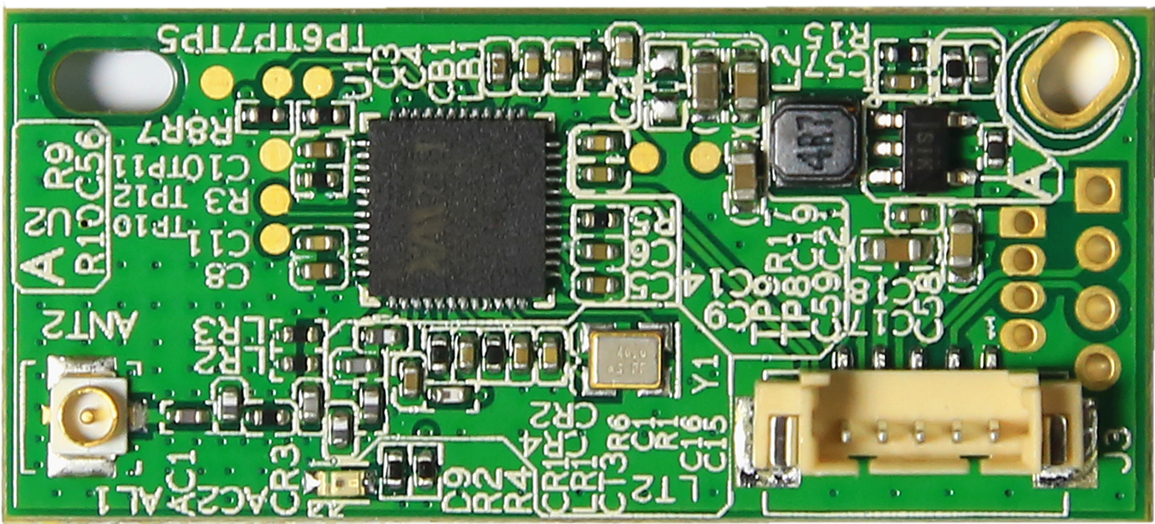
标注 | 丝印编号 | 针脚编号 | 针脚定义 | 功能
P6 | J1 | 1 | GND | GND
 |  | 2 | USB_DP | USB接口
 |  | 3 | USB_DM | USB接口
 |  | 4 | +5V | +5V输出
 |  | 5 | USB_CTRL | USB电源控制

